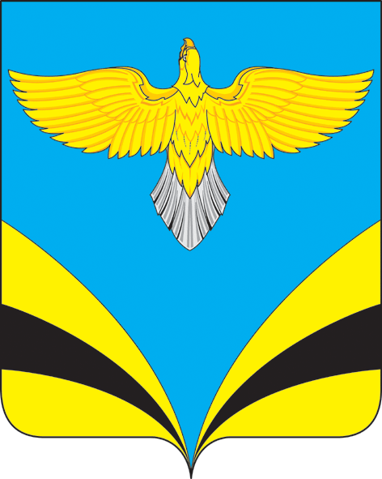
АДМИНИСТРАЦИЯ
сельского поселения Ольгино
муниципального района Безенчукский
Самарской области
ПОСТАНОВЛЕНИЕ
от 09 января 2020 года № 2
с. Ольгино

«Об утверждении плана антинаркотических мероприятий на территории сельского поселения Ольгино на 2020 год»
В целях минимизации угрозы распространения наркомании, руководствуясь Указом Президента Российской Федерации от 18.10.2007 г. № 1374 «О дополнительных мерах по противодействию незаконному обороту наркотических средств, психотропных веществ и их прекурсоров», Уставом сельского поселения Ольгино муниципального района Безенчукский Самарской области

ПОСТАНОВЛЯЮ:
1.Создать рейдовую комиссию по обследованию земель сельского поселения Ольгино муниципального района Безенчукский в составе:
1)Председатель комиссии – Глава сельского поселения Ольгино - О.В. Петрушкин.
2)Зам. председателя – рук-ль МКУ с. п. Ольгино «ЛУЧ» - Ю.П. Калмыков.
Члены комиссии:
3)Главный агроном ООО «СХПК Ольгинский» - М.В. Шаруев по согласованию.
4)Агроном ООО «Скорпион» - ________________ по согласованию.
5)Участковый инспектор полиции – С.Н. Егоров по согласованию
2. Утвердить План антинаркотических мероприятий на территории сельского поселения Ольгино на 2020 год (приложение № 1).
3. Утвердить План проведения рейдов обследования земель на выявление фактов произрастания дикорастущих растений на территории сельского поселения Ольгино на 2020 год (приложение № 2).
4. Опубликовать настоящее Постановление в газете «Вестник сельского поселения Ольгино» и разместить на официальном сайте сельского поселения в сети Интернет.
5. Контроль за выполнением настоящего постановления оставляю за собой.
6.Настоящее постановление вступает в силу со дня его обнародования.

Глава сельского
поселения Ольгино О.В. Петрушкин

Приложение № 1
к Постановлению администрации
сельского поселения Ольгино
муниципального района Безенчукский
Самарской области № 2 от 09 января 2020г
План мероприятий, направленных на создание правовых мер по противодействию злоупотребления наркотических средств и психотропных веществ и их незаконному обороту.
№ п/п |  | Мероприятия. |  | Срок исполнения. |  | Ответственный исполнитель | Финансирование.  (тыс.руб).
1. |  | Проведение мониторинга среди молодежи по употреблению наркотических средств и психотропных веществ и их незаконному обороту |  | 1 раз в год |  | Администрация, ФАП, школа.
2. |  | Проведение родительских собраний в школах по вопросам предотвращения распространения и употребления наркотических средств среди учащихся и создания условий для взаимопонимания в семье. |  | 1 раз в полугодие. |  | Администрация, школа, ФАП
3. |  | Организация встреч учащихся и родителей с работниками правоохранительных органов. |  | Постоянно. |  | Администрация, участковый уполномоченный инспектор.
4. |  | Приобретение печатных изданий, видеоматериалов, плакатов, буклетов по антинаркотической тематике и здоровому образу жизни. |  | Ежегодно. |  | Администрация, отдел культуры, ФАП. | 1,0
5. | Проведение в образовательных учреждениях социально- педагогической диагностики с целью выявления проблем в классных коллективах, а также личностных проблем учащихся и их семей. |  |  | Постоянно. | Администрация поселения, школа.
6. | Выявление различных категорий семей (многодетных, неполных, малообеспеченных, неблагополучных). Организация и оказание помощи учащимся, нуждающимся в социально-педагогической защите. |  |  | Постоянно. | Администрация поселения, школа.
7. | Привлечение детей и подростков «группы риска» в кружки, спортивные секции, общественные организации при школе и сельском клубе. |  |  | Постоянно. | Администрация поселения; школа; сельский клуб библиотека
8. | Обеспечение максимального охвата учащихся «группы риска» различными формами труда и отдыха в летний период. |  |  | Летний период. | Администрация поселения; школа; ОСЗ.
9. | Психо-педагогическое просвещение родителей на родительских собраниях с целью создания оптимальных условий для взаимопонимания в семье, предотвращения распространения и употребления наркотических средств среди учащихся. |  |  | Раз в квартал. | Администрация поселения; школа; ОСЗ.
10. | Организация и проведение индивидуальной работы с учащимися, оказавшимися в трудной жизненной ситуации. |  |  | Постоянно. | Администрация поселения; школа; ОСЗ.
11. | Обсуждение на сходах граждан: - предупреждение правонарушений; - предотвращение распространения и употребление наркотических средств, токсикомании, алкоголизма, курения. |  |  | Постоянно. | Администрация поселения.
12. | Поддержание регулярных контактов и взаимодействие с ПДН, УСЗН, с целью обмена информацией и проведение рейдов. |  |  | Постоянно. | Администрация поселения.
13. | Организация встреч учащихся и родителей с инспекторами ОВД, работниками здравоохранения по вопросам антинаркотической направленности. |  |  | Постоянно. | Администрация поселения.
14. | Проведение занятий клубов по интересам, посвященных теме «Алкоголь, наркота - шаг в никуда». |  |  | Постоянно. | Администрация поселения; сельский клуб; библиотека.
15. | Оформление стендов, книжных выставок «Мы выбираем – жизнь!». |  |  | Постоянно. | Администрация поселения; сельский клуб ;библиотека; школа.
16. |  |  | Проведение рейдов по обеспечению порядка и выявлению употребления наркотических средств среди молодежи на дискотеках, особенно в праздничные дни. | Постоянно. |  | Администрация поселения; сельский клуб; уполномоченный участковый инспектор.
17. |  |  | Проведение оперативно-профилактических операций «Мак», «Допинг», направленных на обнаружение и ликвидацию незаконного оборота наркотических средств в поселении, незаконный посев наркокультур. | Постоянно. |  | Администрация поселения; уполномоченный участковый инспектор.

